「香茅油微乳劑之調配技術」簡介
附件一
有鑑於台灣冬春季低溫多濕環境下常發生作物之灰黴病，農民慣行以化學農藥噴施防治，然病原菌亦產生抗藥性，使多數化學農藥之防治效果不彰。本項技術仍依據植物病原菌Botrytis cinerea和B. elliptica侵染植物組織之特性，開發抑制該類灰黴病菌孢子發芽之植物保護製劑，防治作物灰黴病之發生。據103年農藥統計資料之農藥產銷量值，我國內銷之殺菌劑數量1,095公噸，價值11億2千5百萬元。以灰黴病用藥而言，若占5%之銷售量則銷售額約為5千6佰萬元，本技術衍生之製劑產品若未來市占率為10%，則每年銷售額約為560萬元。
本項授權案係藉由微乳化技術將香茅油經由界面活性劑與水結合成O/W的微乳劑配製技術，製劑產品的優點在於香茅油形成微乳液後，呈油水相動態平衡，於一般環境條件下可貯存三年以上而不變性，具有很長的櫉架壽命。本微乳劑可用於防治作物灰黴病之發生，其效果與目前正式推荐的化學農藥甲基多保淨無異。業者技術轉移後尚需完備理化與毒理分析，並進行三場田間試驗始可提出農藥登記使用申請。本項授權案屬於營業秘密之配方調製技術，採專屬授權具有製備與行銷能力之公司行號，以單一廠商專屬授權承接本項技術，廠商可依產業佈局規劃產品之定價與市場行銷策略，以利產品推廣。
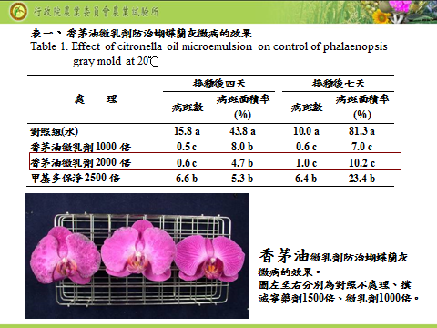
圖一、香茅油微乳劑稀釋2000倍可有效降低蝴蝶蘭灰黴病的危害。

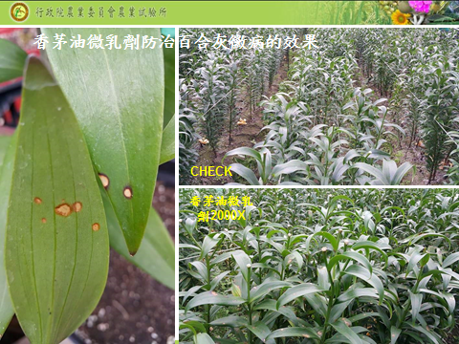
圖二、田間試驗香茅油微乳劑2000倍可降低百合灰黴病的發生。

